Tecnológico Nacional de México

**Campus Querétaro**

Tema:

***Proyecto U5***

Que presenta: Equipo 2

Díaz Guerrero Marcela

Domínguez Jiménez Marco Adrián

Hernández Domínguez Fernando

Morales Anaya Ana Paola

Olvera Vázquez Vicente

Orta Moreno Jair

Ramírez Peña Luis Angel

Reyna González Selena

Estudiantes de la carrera:

**Ingeniería en Sistemas Computacionales**

Profesor:

**JOSE ADRIAN SALDIERNA LOREDO**

# Justificación

Dicho proyecto fue realizado con el propósito de imitar eventos reales, en este caso se analizó el entorno de un cine (cinépolis esfera). Se observaron los comportamientos de las filas en las diferentes áreas (dulcerías, cafetería, entrada de las salas, taquillas, etc), de la misma forma se analizaron las entradas y salidas.

Esto se realizó para ver las diferentes formas en las que se puede mejorar el modelo y ver las diferentes formas que puede tomar. Todo esto aplicando los conocimientos adquiridos a lo largo del semestre, principalmente el uso del software ProModel. Otro de los motivos principales para realizar dicho proyecto fue que nosotros como estudiantes, saliéramos del aula y aplicaremos lo visto en clase en la vida diaria.

# Escenario real

A continuación, mostramos un diagrama del sistema del cine de Cinépolis Esfera ubicado en Plaza de Toros. Para lograr esto fue necesario ir a dicho lugar y analizar el funcionamiento/estructura del lugar.

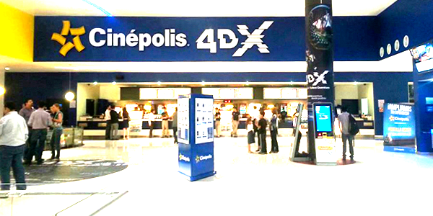

**Diagrama del sistema**

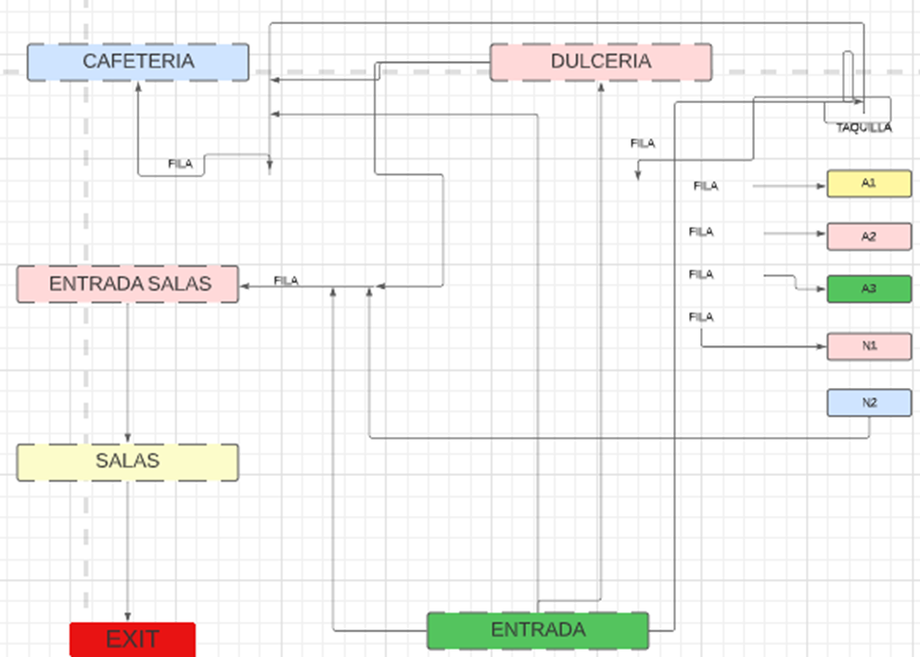

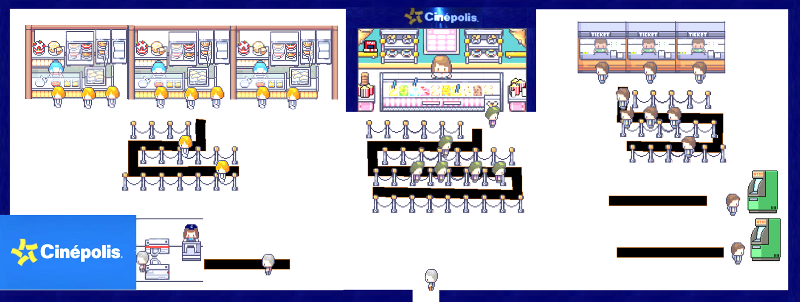

**Locaciones**

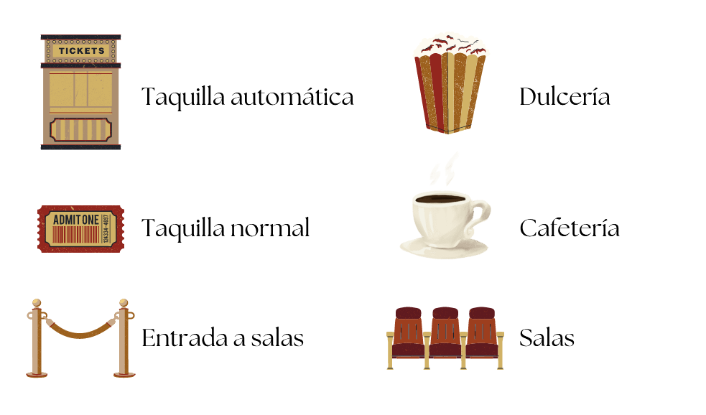

**Entidades**

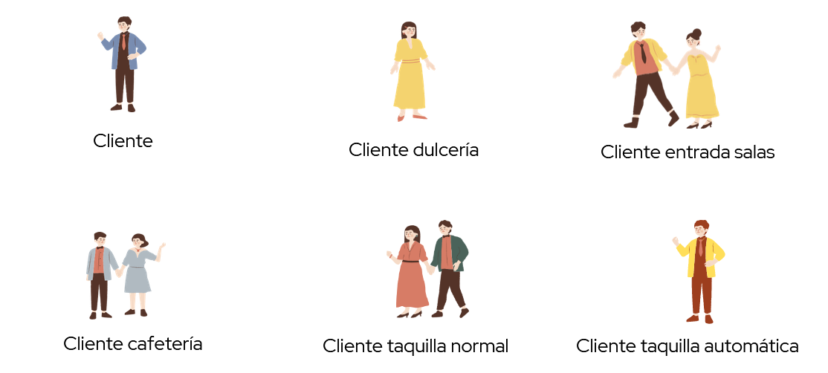

**Procesos**

Usando la herramienta Stat::fit, obtuvimos como resultado las siguientes distribuciones para los procesos:

|  |  |
| --- | --- |
| **Localidad** | **Distribución** |
| Taquilla normal | Binomial (5,0.547) min |
| Taquilla automática | Binomial (2,0.517) min |
| Dulcería | Poisson (4.17) min |
| Cafetería | Binomial (7,0.557) min |

Procesos en promodel

# 

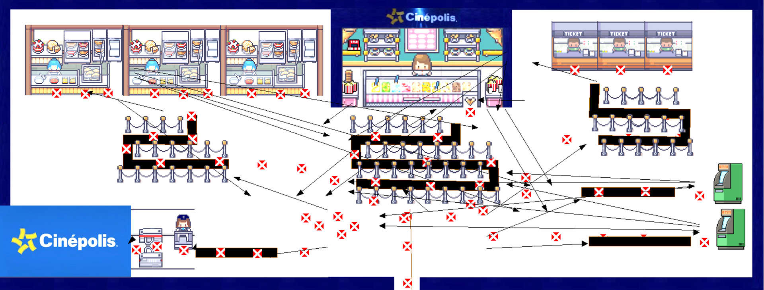

Probabilidades

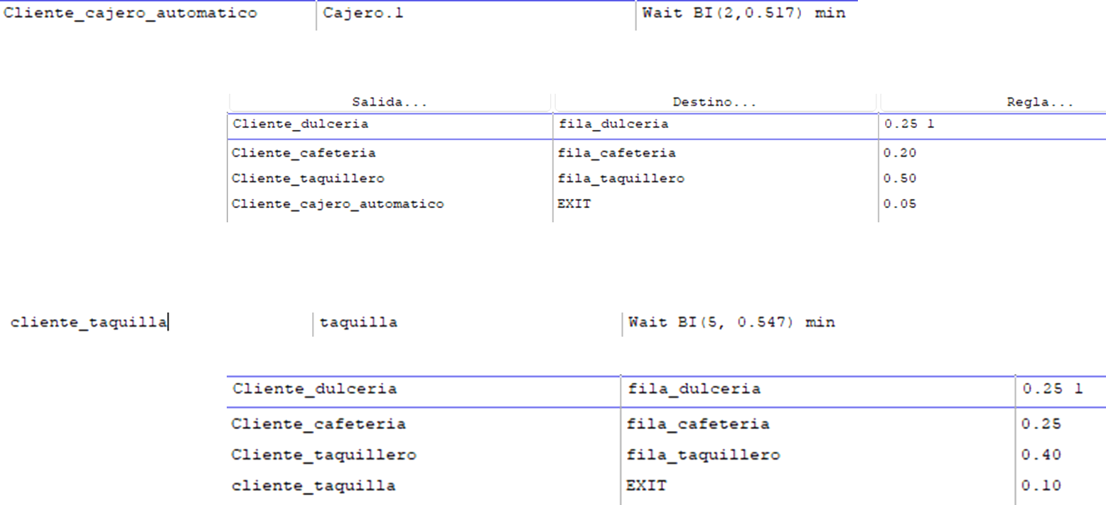

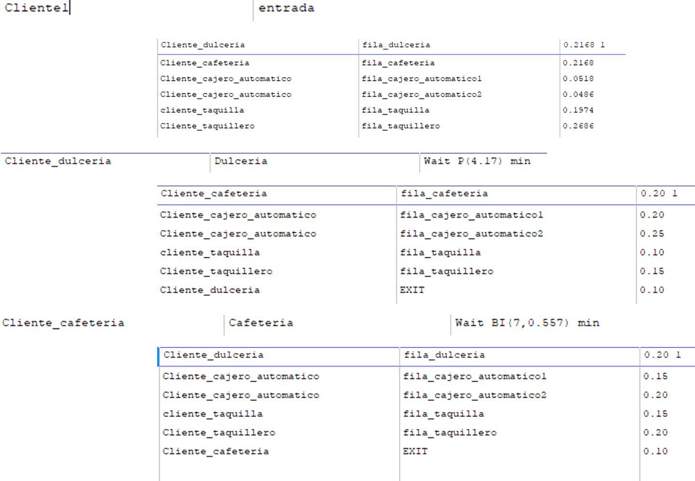

# Propuesta

Después de haber realizado el sistema en promodel, simulamos el modelo con duración de 1 mes y obtuvimos los siguientes resultados:

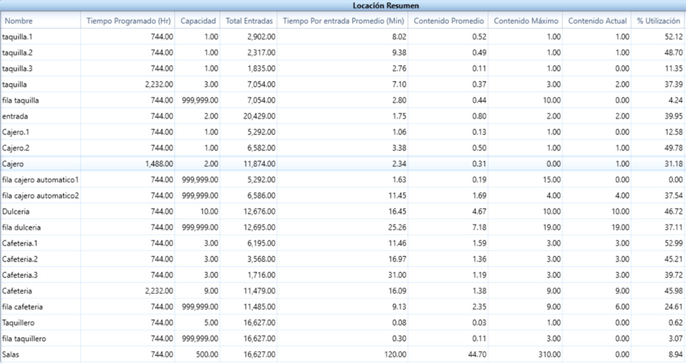

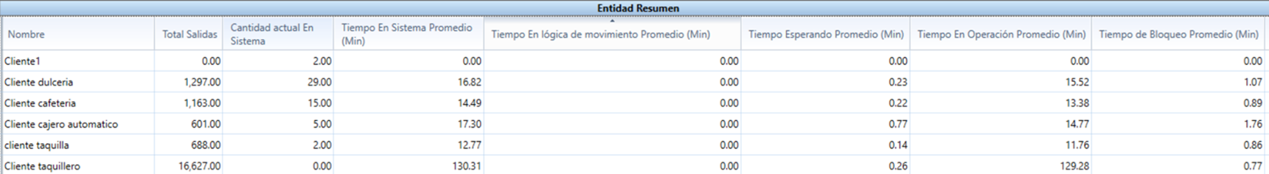

Tras el análisis que fue llevado a cabo, se puede intuir que las zonas con mayor porcentaje de utilización son la taquilla normal y la de los alimentos (cafetería y dulcería), debido a la alta tasa de consumo de los mismos, es por ello que consideramos que un par de empleados más sería suficiente para que los clientes no tuvieran mucho que esperar en las distintas filas, sobre todo en la de cafetería ya que en el sistema real solo hay 2 personas atendiendo, lo cuál provocaba que en la simulación se saturara y se bloqueara. Es por ello que nosotros agregamos 3 locaciones de cafetería con capacidad de 2, para que fuera más ágil el proceso. También agregamos una locación más de taquilla.

# Evidencias del cine

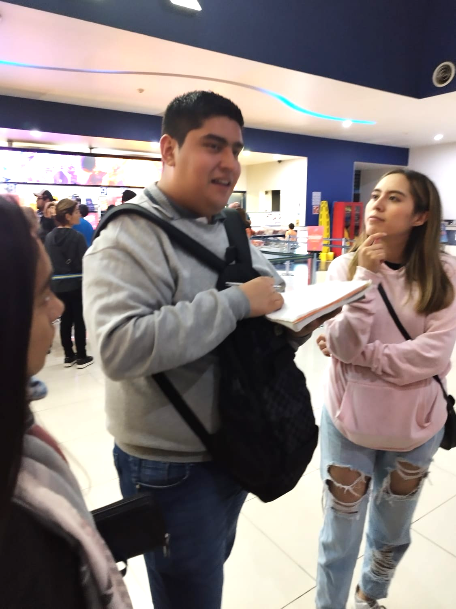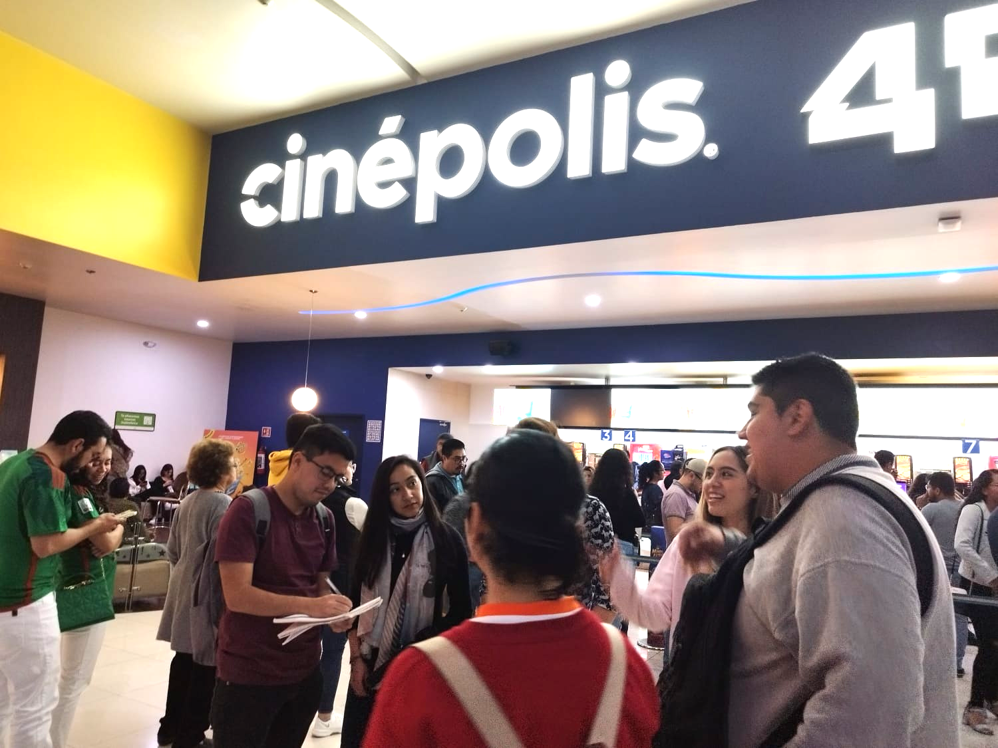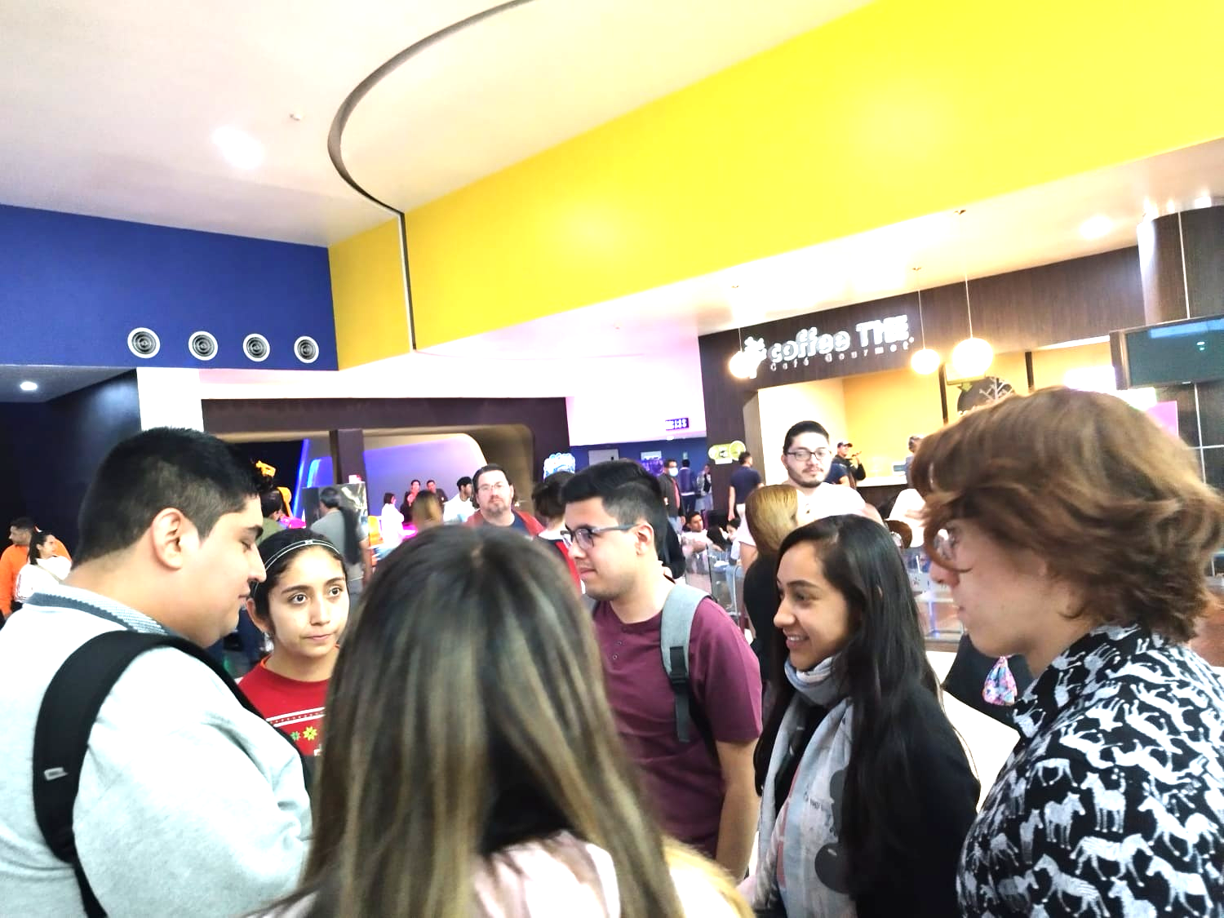

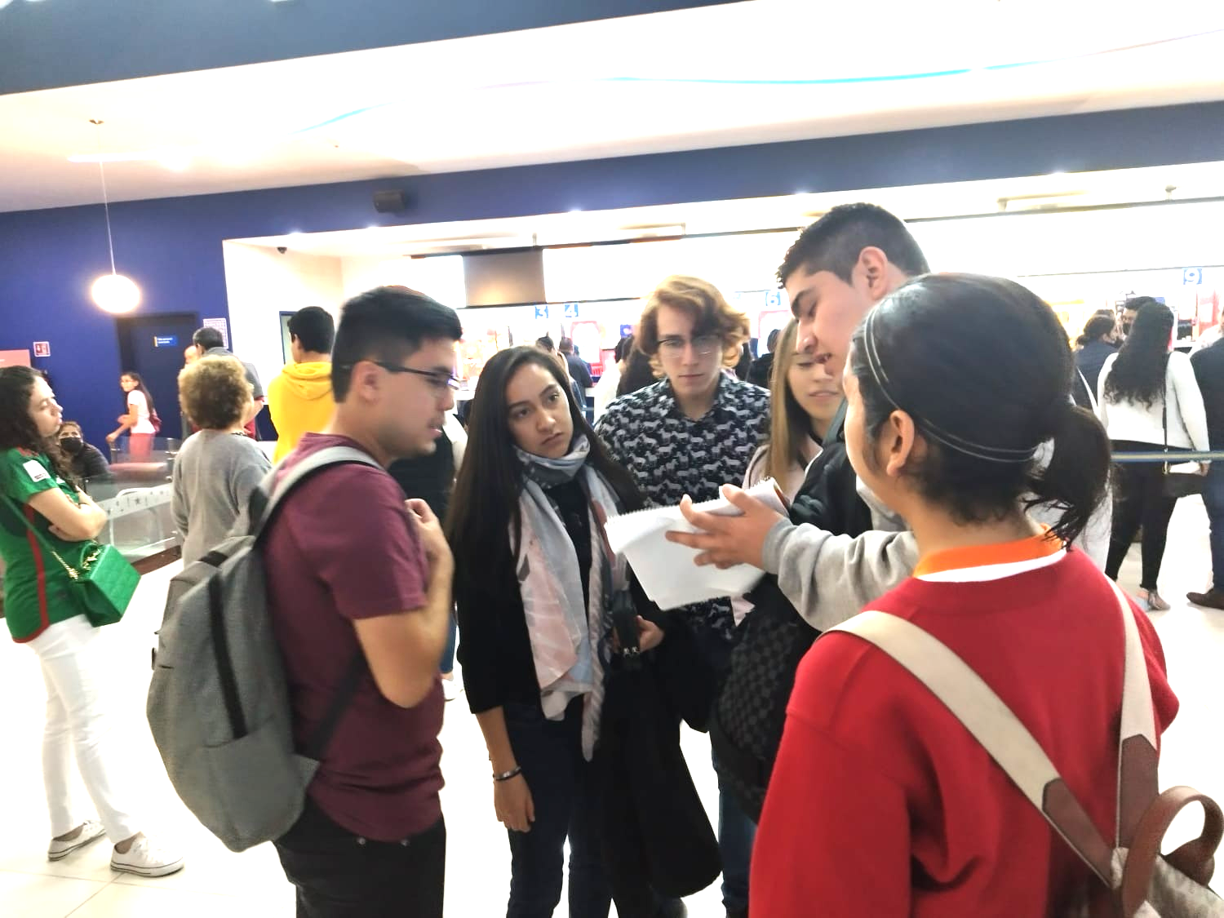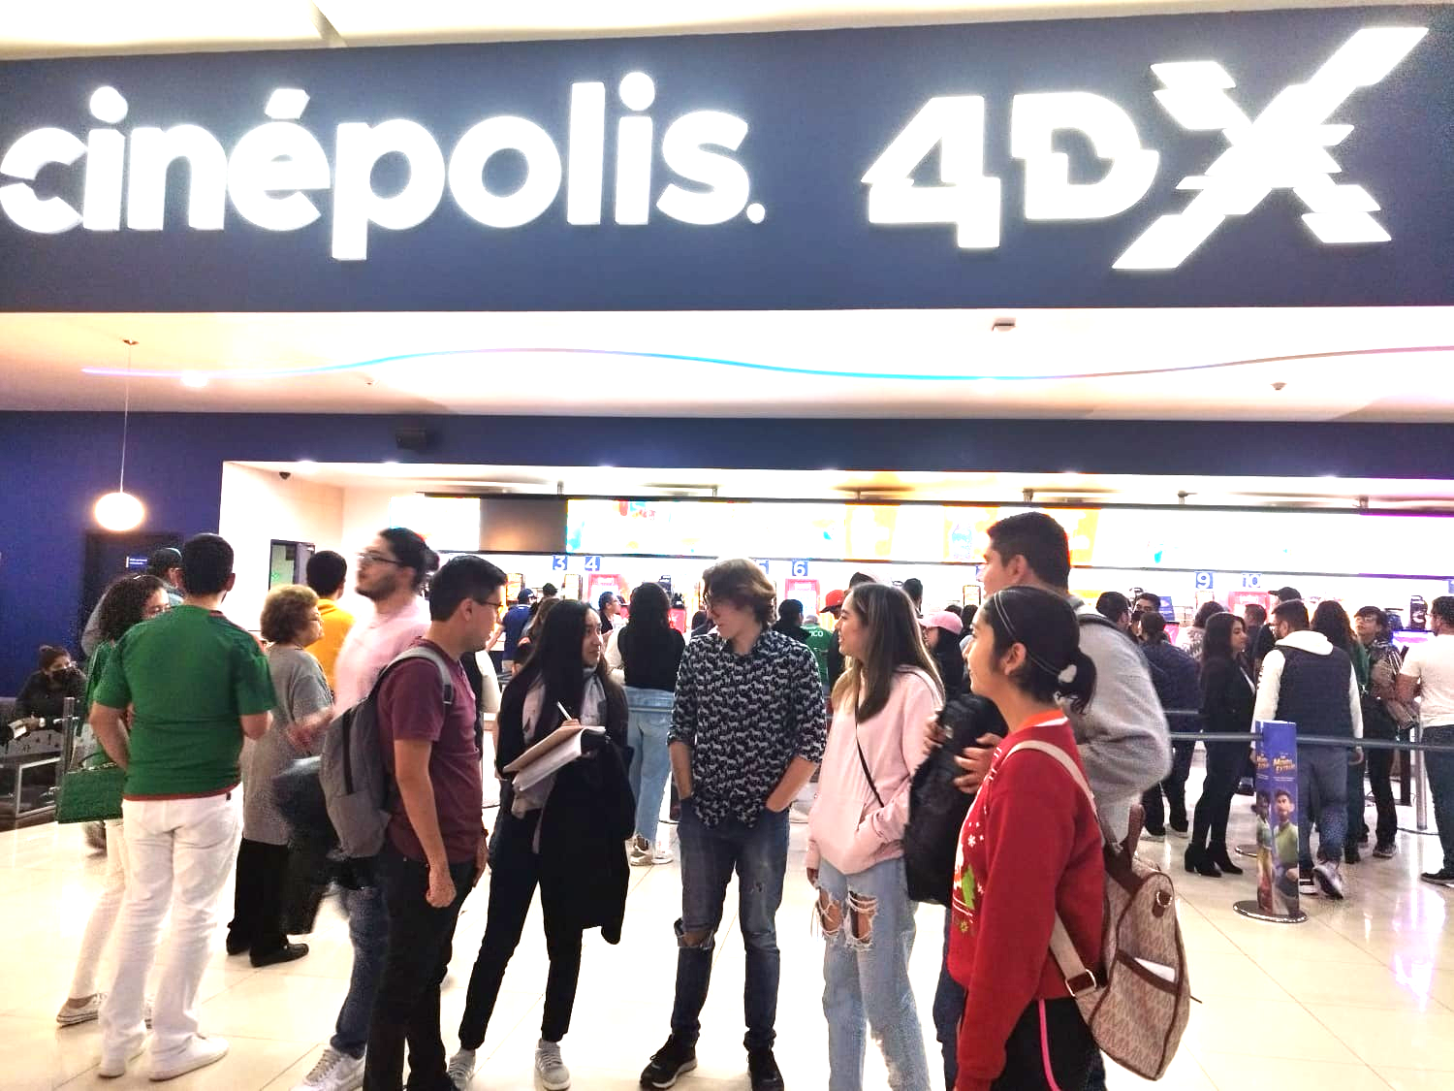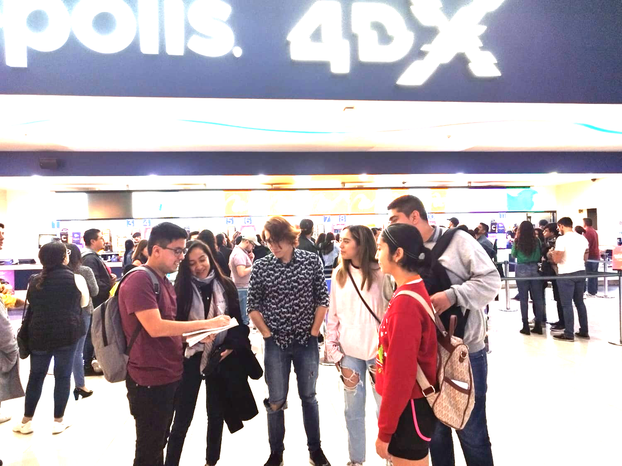

# Conclusiones

**Vicente Olvera Vázquez:**

Este proyecto que realizamos me ayudó a relacionar los temas que vimos en la asignatura a lo largo del semestre con una situación de la vida real, pues mi equipo y yo pudimos poner en práctica lo que aprendimos del software Promodel en un sistema cotidiano como lo es un cine. Además me ayudó a entender de mejor manera el cómo se recauda la información para los ejercicios de simulación.

**Ana Paola Morales Anaya:**

En este proyecto puede aprender más acerca de Promodel y sus diferentes usos. Durante este mismo, aprendí cómo es que podemos simular situaciones de la vida real y de esta manera sacar conclusiones que pueden mejorar el modelo. La información recabada se puede utilizar para futuras generaciones.

**Domínguez Jiménez Marco Adrián:**

Este proyecto me pareció bastante benéfico para la obtención de experiencia en la recolección de datos en el campo, ya que pocas veces se nos ha solicitado llevar a cabo un proyecto relacionado a eso. De igual manera considero que el haber trabajo con Promodel fue divertido, debido al fácil desarrollo de esquemas y funcionamiento del mismo, también se pudo entender con mayor profundidad el funcionamiento de la clase de simulación y cómo es que esta tiende aplicaciones en la realidad.

**Reyna González Selena:**

En este proyecto además de interesante me pareció muy bueno poder relacionar un escenario real con mis compañeros de trabajo el software de Promodel, verlo desde un ámbito más real y certero. Además que fue un proyecto en el que pudimos salir de la rutina y aprender al mismo tiempo. Trabajar con promodel me gusto porque me pude dar cuenta de la importancia que tiene poder relacionar los escenarios en un software y desde ahí darnos cuenta de los datos que posiblemente podamos obtener en un ámbito más real. La materia no solo me deja un aprendizaje teórico, sino también un escenario muy real de lo que podemos ver en el ámbito laboral.

**Fernando Hernández Domínguez:**

Realmente los sistemas de simulación, si bien es cierto que como alguna vez lo platicamos en clase, en el ámbito laboral no tiene mucho uso, si no es que nulo, es una herramienta bastante útil que ayuda a ahorrar tiempo y dinero, dado a que en base a la estadística y cálculos numéricos, se puede estimar que cambios se pueden realizar para poder aumentar así el ingreso o disminuir los tiempos de espera, sin tener que realizar las acciones físicamente.

**Marcela Díaz Guerrero:**

Este proyecto me pareció interesante por el simple hecho de tener que salir de nuestra zona de confort que es el salón de clase y salir a enfrentar o tratar de resolver/analizar una problemática de la vida diaria, en este caso el cine, un lugar que solemos frecuentar y además aplicar lo que hemos aprendido de la materia. No negaré que fue una actividad tediosa estar varias horas en el cine viendo cómo llegaban las personas, tomar el tiempo y ver hacia dónde se dirigen después. Hacer lo de promodel fue la parte sencilla.